Программа

комбинированного страхования имущества граждан без осмотра

«Эконом-страхование».

Страхование по настоящей программе осуществляется на основании Правил комбинированного страхования имущества граждан АО Страховая компания «Чулпан», Гражданского кодекса РФ, Федерального закона «Об организации страхового д ела в РФ».
Согласно настоящей программе страховая компания «Чулпан» предоставляет страховую защиту следующему имуществу:
а) Строения* / Квартиры**
б) Элементы отделки и дополнительное инженерное оборудование конструктивных элементов квартиры, строений;
Отношения между Страховщиком и Страхователем оформляются в письменной форме путем вручения Страховщиком Страхователю страхового полиса, подписанного Страховщиком и Страхователем.
Договор страхования заключается на основании устного заявления, без осмотра застрахованного имущества. Договор страхования является первичным.

1. Страхователь | Дееспособное физическое лицо, резидент РФ***.
2. Выгодоприобретатель | Страхователь, имеющий основанный на законе, ином правовом акте или договоре интерес в сохранении застрахованного имущества
3.Страховой случай | Повреждение или уничтожение имущества в результате следующих событий:  - Огонь (Пожар)  - Авария водопроводных, канализационных сетей и отопительных систем  - Противоправные действия третьих лиц  - Стихийные бедствия  - Другие риски:  - наезд транспортного средства, падение деревьев, летательных аппаратов и их обломков на застрахованное имущество;  - внезапное разрушение основных конструкций строения/квартиры, в котором находится застрахованное имущество;
4. Срок действия договора | 1 год. Срок действия договора страхования начинается с 00 часов 00 минут 2 (Второго) дня после дня уплаты страховой премии.
5.Страховая сумма  5.1. Устанавливается общая сумма договору | По соглашению сторон:  От 500 000 до 5 000 000 включительно
6. Лимит ответственности  6.1. Жилой дом совместно с хозяйственными постройками | По хоз.постройкам- 20% от общей страховой суммы, в том числе:  а) элементы отделки**** и дополнительное инженерное оборудование***** – 40% от лимита ответственности по хозяйственным постройкам (8% от страховой суммы по договору)  б) по элементам конструкций******- 60% от лимита ответственности по хозяйственным постройкам(12% от страховой суммы по договору)  По жилому дому – 80% от общей страховой суммы, в том числе:  а) по элементам конструкций -60 % от лимита ответственности по жилому дому (48% от страховой суммы по договору)  б) элементы отделки и дополнительное инженерное оборудование конструктивных элементов - 40% от лимита ответственности по жилому дому (32% от страховой суммы по договору)
6.2. Жилой дом без хозяйственных построек/квартиры | - по элементам конструкций – 60% от страховой суммы строения\квартиры;  - по элементам отделки – 40% от общей страховой суммы строения\квартиры;
7. Страховая выплата | При наступлении страхового случая, страховая выплата производится в следующем порядке:  1) Определяется реальный ущерб, нанесенный имуществу в результате несчастного случая с учетом положений Раздела 11 Правил страхования.  2) Выплата производится по системе «первого риска» в пределах установленных лимитов
8. Порядок оплаты страховой премии | Единовременно, наличным платежом или безналичным платежом через отделение банка.
9. Страховой тариф по программе | 0,1%
10. Исключения из страхового покрытия | Согласно п.2.6, 2.7, 3.7, 3.8, 12.9, 12.10
*СТРОЕНИЯ, находящиеся в собственности граждан, возведенные на постоянное место на отведенных им земельных участках, имеющие стены и крышу: жилые дома, хозяйственные постройки (хозблоки, бани, гаражи, сараи, амбары и другие строения), здания и иные строения и сооружения, непосредственно связанные с землей.
* *КВАРТИРЫ - принадлежащие гражданам на праве собственности;
-государственного, муниципального, ведомственного жилищного фонда, предоставленные гражданам по договору найма, аренды жилого помещения, либо на ином законном основании,
-части домов и квартир, иные помещения, принадлежащие гражданам.
*** Резидент РФ – физическое либо юридическое лицо, имеющее регистрацию в Российской Федерации и полностью подчиняющееся ее законодательству.
**** под элементами отделки в отношении договора, заключенного в рамках настоящей Программы, понимается внутренняя отделка квартиры/строений – все виды внутренних штукатурных и малярных работ, в том числе лепные работы; отделка стен, потолка всеми видами дерева, пластика и другими материалами, оклейка их обоями; напольные покрытия (линолеум, паркет и т.п.); дверные конструкции (входные, межкомнатные), включая саму дверь, дверное остекление и дверную коробку; оконные блоки, включая остекление, встроенная мебель и техника.
*****под дополнительным инженерным оборудованием квартиры/строений в отношении договора, заключенного в рамках настоящей Программы, понимается любое оборудование, установленное за счет Страхователя/Выгодоприобретателя дополнительно (взамен) к стандартному (предусмотренному типовым строительным проектом), входящие в состав систем отопления, водо-, газо-, тепло-, электроснабжения, канализации, вентиляции, различных видов очистки, канализации и других систем жизнеобеспечения, телерадиоантенн, (включая комнатные) и стационарно установленное (закрепленное) на/в основных конструктивных элементах квартиры/строений (газовые и электрические плиты, камины, кондиционеры, сантехническое оборудование и иное оборудование
******под элементами конструкций в отношении договора, заключенного в рамках настоящей Программы, понимаются стены, перекрытия, внутренние лестничные пролеты, балконы, лоджии и т.п., предусмотренные типовым строительным проектом коммуникации и стационарное оборудование (системы водо-, газо-, тепло-, электроснабжения, канализации, вентиляции и т.п.) без учета внешней и/или внутренней отделки.

В отношении условий не указанных в настоящей Программе, действуют положения Правил комбинированного страхования имущества граждан в действующей редакции.
Программа не распространяется на объекты незавершенного строительства.
Срок эксплуатации после возведения либо капитального ремонта должен быть:
- для квартир – не более 50 лет
- для жилых домов и хозяйственных построек - не более 35 лет.
Хозяйственные постройки страхуются только совместно с домом.
Данная программа не распространяется на садовые домики и дачи.
Договора страхования оформляются на специальном бланке полиса.
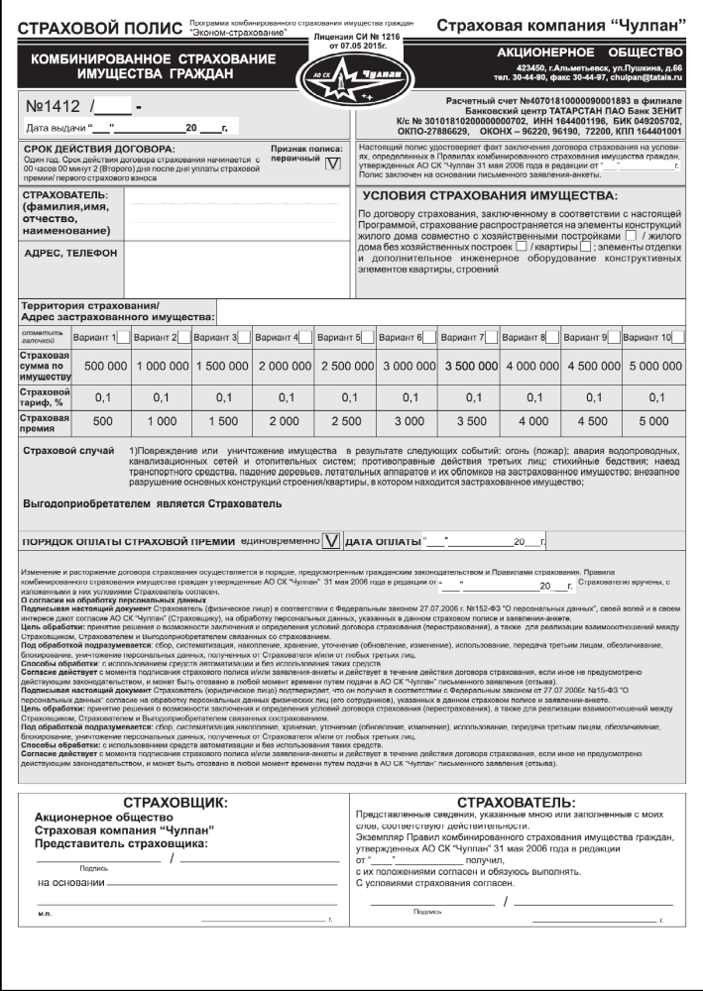

Программа

комбинированного страхования имущества граждан без осмотра

«Экспресс-страхование».

1. Страхование по настоящей программе осуществляется на основании Правил комбинированного страхования имущества граждан АО Страховая компания «Чулпан» (далее - Правила страхования), Гражданского кодекса РФ, Федерального закона «Об организации страхового дела в РФ».
2. По договору страхования, заключенному в соответствии с настоящей Программой, при строгом соблюдении требований Раздела 2 Правил страхования, страхование распространяется на:
2.1. Имущество:
2.1.1. Строения*;
2.1.2. Квартиры**;
2.1.3. Домашнее и иное имущество, принадлежащее Страхователю и членам его семьи;
2.1.4. Элементы отделки и дополнительное инженерное оборудование конструктивных элементов квартиры, строений;

2.2. Гражданская ответственность Страхователя за вред, причиненный жизни, здоровью и/или имуществу третьих лиц в результате наступления события, признанного страховым случаем.
3. Отношения между Страховщиком и Страхователем оформляются в письменной форме путем вручения Страховщиком Страхователю страхового полиса, подписанного Страховщиком и Страхователем.
4. Договор страхования заключается на основании устного заявления, без осмотра застрахованного имущества. Договор страхования является первичным.

1. Страхователь | Дееспособное физическое лицо, резидент РФ***.
2. Выгодоприобретатель | Страхователь, или третье лицо, имеющее основанный на законе, ином правовом акте или договоре интерес в сохранении поврежденного имущества
3.Страховой случай | 1)Повреждение или уничтожение имущества в результате следующих событий:  - Огонь (Пожар)  - Авария водопроводных, канализационных сетей и отопительных систем  - Противоправные действия третьих лиц  - Стихийные бедствия  - Другие риски:  - наезд транспортного средства, падение деревьев, летательных аппаратов и их обломков на застрахованное имущество;  - внезапное разрушение основных конструкций строения/квартиры, в котором находится застрахованное имущество;  2)Гражданская ответственность - уничтожение или повреждение имущества, принадлежащего третьим лицам (реальный ущерб).  При страховании ответственности Страхователя за вред, причиненный имуществу третьих лиц страховым случаем признается факт возникновения у Страхователя обязанности возместить вред, причиненный имуществу третьих лиц в результате наступления страхового случая, подтвержденный вступившим в законную силу решением суда или обоснованной претензией, признанной Страхователем в добровольном порядке.
4. Срок действия договора | 1 год. Срок действия договора страхования начинается с 00 часов 00 минут 2 (Второго) дня после дня уплаты страховой премии.
5.Страховая сумма  5.1. Устанавливается общая сумма по всем объектам, указанным в п. 2.1-2.4 настоящей Программы | По соглашению сторон, от 500 000 до 5 000 000 рублей включительно
5.2. Устанавливается страховая сумма по п. 2.5. | До 500 000 рублей включительно
6. Лимит ответственности  6.1. Жилой дом совместно с хозяйственными постройками | По хоз.постройкам- 20% от общей страховой суммы, в том числе:  а) элементы отделки**** и дополнительное инженерное оборудование***** – 20% от лимита ответственности по хозяйственным постройкам (4% от страховой суммы по договору)  б) по элементам конструкций****** - 80% от лимита ответственности по хозяйственным постройкам (16% от страховой суммы по договору)  По жилому дому – 80% от общей страховой суммы, в том числе:  а) по элементам конструкций -50 % от лимита ответственности по жилому дому (40% от страховой суммы по договору)  б) домашнее и иное имущество*******, принадлежащее Страхователю и членам его семьи - 30 % от лимита ответственности по жилому дому (24% от страховой суммы по договору)  в) элементы отделки и дополнительное инженерное оборудование конструктивных элементов- 20 % от лимита ответственности по жилому дому (16% от страховой суммы по договору)
6.2. Жилой дом без хозяйственных построек/ квартиры | - по элементам конструкций – 50% от общей страховой суммы;  - домашнее и иное имущество, принадлежащее Страхователю и членам его семьи– 30% от общей страховой суммы;  - элементы отделки и дополнительное инженерное оборудование конструктивных элементов квартиры, строений – 20% от общей страховой суммы;
6.3. Гражданская ответственность | - гражданская ответственность Страхователя за вред, причиненный имуществу третьих лиц в результате наступления события, признанного страховым случаем – в пределах страховой суммы
7. Страховая выплата | При наступлении страхового случая, страховая выплата производится в следующем порядке:  1) Определяется реальный ущерб, нанесенный имуществу в результате несчастного случая с учетом положений Раздела 11 Правил страхования.  2) Выплата производится по системе «первого риска» в пределах установленных лимитов
8. Порядок оплаты страховой премии | Единовременно, наличным платежом или безналичным платежом через отделение банка.
9. Страховой тариф по программе | 0,2%
10. Исключения из страхового покрытия | Согласно п.2.6, 2.7, 3.7, 3.8, 12.9, 12.10

* СТРОЕНИЯ - это находящиеся в собственности граждан, возведенные на постоянное место на отведенных им земельных участках, имеющие стены и крышу: жилые дома, хозяйственные постройки (хозблоки, бани, гаражи, сараи, амбары и другие строения), здания и иные строения и сооружения, непосредственно связанные с землей..
** КВАРТИРЫ - принадлежащие гражданам на праве собственности;
-государственного, муниципального, ведомственного жилищного фонда, предоставленные гражданам по договору найма, аренды жилого помещения, либо на ином законном основании,
-части домов и квартир, иные помещения, принадлежащие гражданам.
*** Резидент РФ – физическое либо юридическое лицо, имеющее регистрацию в Российской Федерации и полностью подчиняющееся ее законодательству.
**** под элементами отделки в отношении договора, заключенного в рамках настоящей Программы, понимается внутренняя отделка квартиры/строений – все виды внутренних штукатурных и малярных работ, в том числе лепные работы; отделка стен, потолка всеми видами дерева, пластика и другими материалами, оклейка их обоями; напольные покрытия (линолеум, паркет и т.п.); дверные конструкции (входные, межкомнатные), включая саму дверь, дверное остекление и дверную коробку; оконные блоки, включая остекление, встроенная мебель и техника.
*****под дополнительным инженерным оборудованием квартиры/строений в отношении договора, заключенного в рамках настоящей Программы, понимается любое оборудование, установленное за счет Страхователя/Выгодоприобретателя дополнительно (взамен) к стандартному (предусмотренному типовым строительным проектом), входящие в состав систем отопления, водо-, газо-, тепло-, электроснабжения, канализации, вентиляции, различных видов очистки, канализации и других систем жизнеобеспечения, телерадиоантенн, (включая комнатные) и стационарно установленное (закрепленное) на/в основных конструктивных элементах квартиры/строений (газовые и электрические плиты, камины, кондиционеры, сантехническое оборудование и иное оборудование
******под элементами конструкций в отношении договора, заключенного в рамках настоящей Программы, понимаются стены, перекрытия, внутренние лестничные пролеты, балконы, лоджии и т.п., предусмотренные типовым строительным проектом коммуникации и стационарное оборудование (системы водо-, газо-, тепло-, электроснабжения, канализации, вентиляции и т.п.) без учета внешней и/или внутренней отделки.
*******под предметами домашней обстановки в отношении договора, заключенного в рамках настоящей Программы, понимаются предметы обихода и потребления, а также находящиеся в собственности или ином законном основании механизмы, технические устройства, инвентарь и т.д.
В отношении условий не указанных в настоящей Программе, действуют положения Правил комбинированного страхования имущества граждан в действующей редакции.
Программа не распространяется на объекты незавершенного строительства.
Срок эксплуатации после возведения либо капитального ремонта должен быть:
- для квартир – не более 50 лет
- для жилых домов и хозяйственных построек - не более 35 лет.
Хозяйственные постройки страхуются только совместно с домом.
Данная программа не распространяется на садовые домики и дачи.
Договора страхования оформляются на специальном бланке полиса.

